ALCALDÍA DE PASTO COMPROMETIDA EN LA ERRADICACIÓN DEL TRABAJO INFANTIL Y ADOLESCENTE
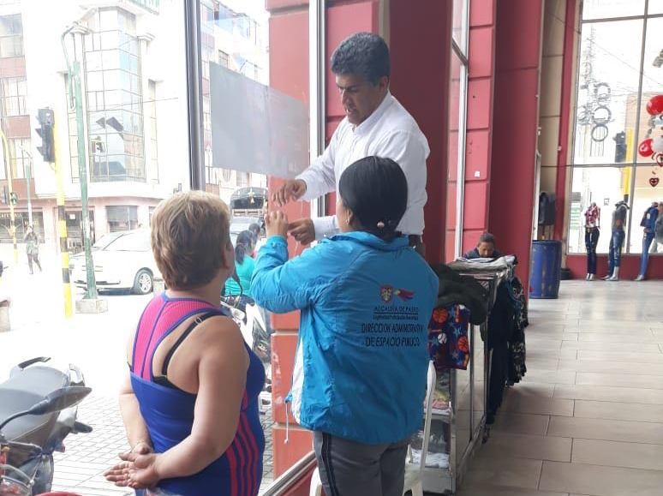
En el marco de la estrategia nacional para erradicar el trabajo infantil, la Dirección Administrativa de Espacio Público, de la Alcaldía de Pasto, adelanta la campaña de sensibilización y socialización en los diferentes centros comerciales de la ciudad, sobre la ruta de atención para la prevención y erradicación del trabajo infantil y adolescente, y así aunar esfuerzos contra este flagelo.
Wilson Criollo, delegado de la Dirección Administrativa de Espacio Público en el Comité Interinstitucional para la Prevención y Erradicación del Trabajo Infantil – CIETI, manifestó que se busca aunar esfuerzos con otras instituciones y dependencias para las actividades en contra de este flagelo. “Estamos realizando campañas de sensibilización en cuanto a la ruta infantil y operativos con ICBF, Policía de Infancia y Adolescencia, y Secretaria de Bienestar Social, en espacios y lugares donde están niños en situación de trabajo infantil y mendicidad, la cual se busca controlar con Secretaria de Gobierno municipal”.
En tal sentido, se han articulado diferentes dependencias de la Administración Local para realizar operativos. “Ante todo nos hemos centrado en desarrollar jornadas de sensibilización, con estrategias que ayuden e incentiven el estudio, actividades artísticas y deportes, en lugares donde se ha observado indicios de trabajo infantil y adolescente, como lo son las plazas de mercado” afirmó el delegado.
Finalmente explicó que a través de este plan de acción se pretende dar a conocer las rutas de atención en impresos que se distribuyen en los centros de ventas populares y centros comerciales de la zona céntrica de la ciudad, para que la comunidad este informada.
Información: Dirección Administrativa de Espacio Público, Fredy Gámez. Celular: 302 3532173
Somos constructores de paz

III FASE DE MANTENIMIENTO DE VÍAS EN PASTO YA SE ENCUENTRA EN ETAPA PRECONTRACTUAL
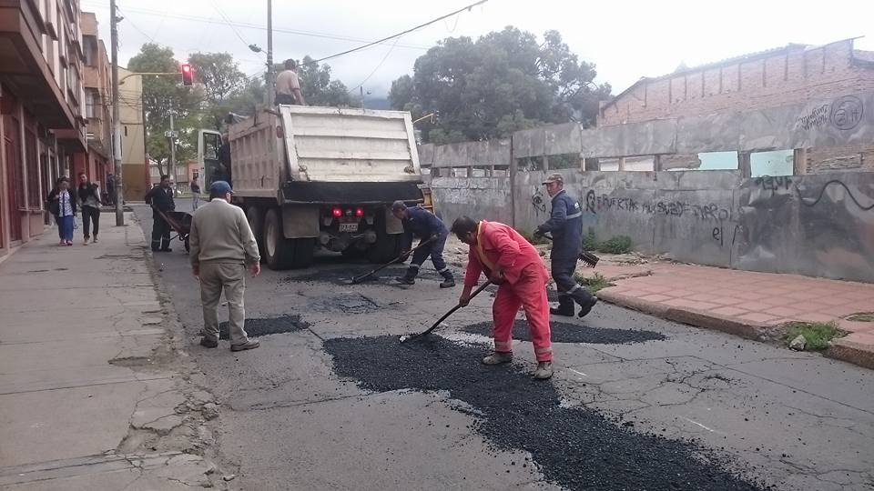
13 oferentes se presentaron a la licitación pública para ejecutar el proyecto de la tercera fase de mantenimiento de la malla vial urbana mediante rehabilitación, bacheo y parcheo que tendrá una inversión de 6.300 millones de pesos aproximadamente y que permitirá una mayor cobertura en el arreglo de las vías principales y de sectores donde se encuentran deterioradas.
“Este proceso que inicio el 10 de febrero de este año, actualmente se encuentra en etapa de observaciones a la evaluación de los oferentes y se adjudicaría el 10 de junio, posteriormente en el mes de julio inicia la ejecución de obra, es importante mencionar que este proceso se llevó a cabo con unos estudios previos y unos pliegos de condiciones bastante exigentes en el sentido técnico, unas muy buenas especificaciones técnicas porque la ciudadanía siempre ha estado preocupada por la calidad de las obras, nosotros nos aseguramos con estas especificaciones solicitándole al contratista que salga beneficiado tenga una estabilidad de obra con calidad con una póliza por 3 años; inicialmente ya tenemos priorizados 93 sectores pero durante el proceso se evaluara vías que necesiten ser intervenidas”. Aseguro Viviana Cabrera, Secretaria de Infraestructura y Valorización.
Por otra parte y dando respuesta a memes que circulan en redes sociales acerca de la construcción de andenes con guía para invidentes sin sentido informo; “Decirle a la ciudadanía y darle el parte de tranquilidad que estos andenes que se han construido para pasos peatonales no son obras que se han desarrollado sin conexión, esto no es verdad, se está desarrollando todavía el proyecto, estamos en ejecución y posteriormente se instalarán unos puentes peatonales que ya están construidos a nivel y que conectarán estos pasos peatonales que permitirán una mejor movilidad al peatón en este sector”.
La III fase de mantenimiento de vías que iniciara en el mes de julio pretende ejecutarse hasta el mes de Diciembre de este año y comprende sectores como; avenida panamericana, salida oriente, vías arterias del centro de la ciudad y algunos barrios de la capital de Nariño.
Información: Secretaria de Infraestructura, Viviana Elizabeth Cabrera. Celular: 3174039267
Somos constructores de paz

ALCALDÍA CONTINÚA PAVIMENTACIÓN DE VÍAS, AHORA EN EL CORREGIMIENTO EL ENCANO
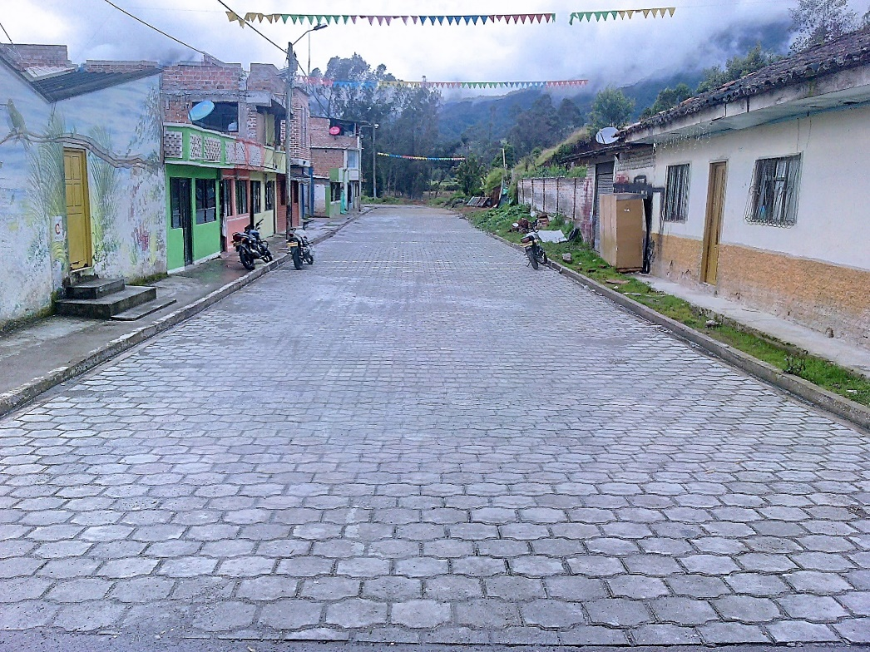
La Alcaldía de Pasto a través de la Secretaria de Infraestructura ejecutó la obra denominada “Mejoramiento con adoquín sector Cootrandes, Encano Centro, Corregimiento El Encano”, dando así continuidad al mejoramiento vial en la región.
La Secretaria de Infraestructura, Viviana Cabrera, afirmó que en esta obra tuvo una inversión aproximada de $ 97.000,000, donde se mejoró una longitud de 74 metros lineales de vía, con un ancho de 6 metros. Así mismo, en este sector se realizó la construcción de andenes, en la misma longitud. “Con esta obra la Administración Local, desde la Secretaría de Infraestructura, busca mejorar la movilidad de un sector muy importante, del corregimiento, donde hay un alto nivel de tránsito vehicular, ya que en este sector se encuentran varias empresas de transporte”, afirmó.
Por su parte, Martha de la Cruz, habitante del sector, recordó el mal estado de la vía y reconoció el cambio favorable que ha tenido el mejoramiento de este tramo. “Aquí la vía era horrible, los niños no podían salir a jugar, porque el barro no permitía transitar. Ahora que ya está bien adoquinado, está bonito y los niños salen a jugar y pueden pasear sus mascotas”.
Esta obra contribuye al desarrollo de cerca de 6.000 habitantes de El Encano, la cual está contemplada en el mejoramiento de vías rurales, cumpliendo las metas establecidas en el Plan de Desarrollo “Pasto Educado Constructor de Paz”.
Información: Secretaria de Infraestructura, Viviana Elizabeth Cabrera. Celular: 3213819539

Somos constructores de paz

CONSTRUCCIÓN DEL POLIDEPORTIVO EN LA VEREDA SAN JOSÉ DEL ENCANO ES UN “SUEÑO HECHO REALIDAD” PARA SUS HABITANTES
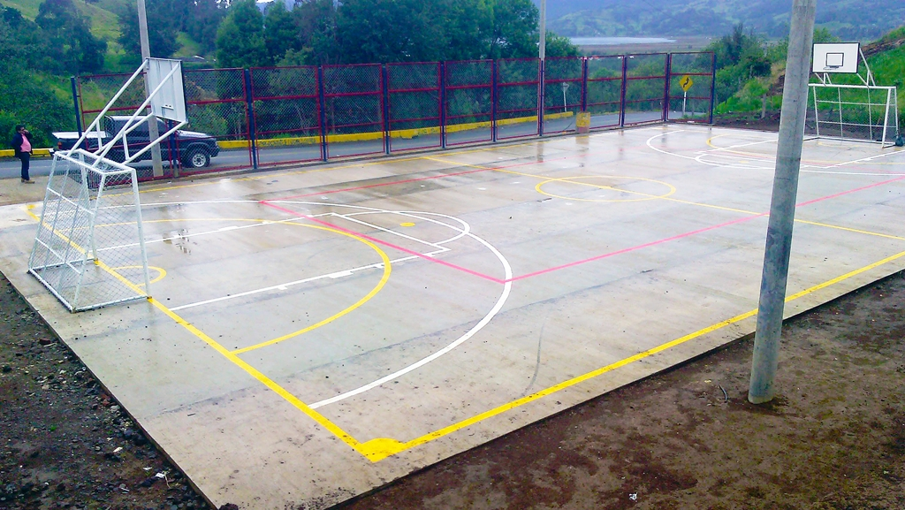
La Alcaldía de Pasto a través de la Secretaria de Infraestructura, construyó en la vereda San José, del corregimiento de El Encano, un moderno polideportivo, obra que venía siendo gestionada por esta comunidad desde hace más de 12 años y cuyo valor fue de 96 millones de pesos.
“Dentro del Programa Infraestructura Deportiva, desarrollamos este escenario deportivo que comprende un área de 504 M2 y se desarrolló no solamente la construcción de la placa en concreto de 10 cm con su respectiva base, sino también es importante resaltar el mejoramiento de suelo y de taludes, adicionalmente se hizo la demarcación y el cerramiento de esta importante cancha, en un sector que no contaba con infraestructura deportiva y que era muy necesario siendo este un sector rural que está dentro de un área de influencia turística muy importante en el municipio de Pasto” aseguro Viviana Cabrera, Secretaria de Infraestructura de Pasto.
Por su parte Hernán Pasichana, presidente J.A.C. de la vereda San José, reconoció la labor en la ejecución de obras y el compromiso de la actual administración por el sector rural; “La obra que tenemos aquí es gracias al señor alcalde Pedro Vicente Obando, que nos dio el sueño de hace doce años que lo venimos luchando, han pasado muchas administraciones pero es gracias a Él que ya lo tenemos y seguiremos trabajando juntos para continuar con la realización de todos los sueños, sobre todo de los más jóvenes quienes anhelaban el polideportivo.
Este tipo de inversiones se hacen, teniendo como base una de las premisas del Plan de Desarrollo municipal “Pasto Educado Constructor de Paz”, que es el mejoramiento de la infraestructura vial, cultural y deportiva de los corregimientos, lo que permite mejorar la calidad de vida de sus habitantes, así como la afluencia turística en estos sectores.
Información: Secretaria de Infraestructura, Viviana Elizabeth Cabrera. Celular: 3174039267
Somos constructores de paz

SECRETARÍA DE BIENESTAR SOCIAL REQUIERE UBICAR A LOS SIGUIENTES ADULTOS MAYORES
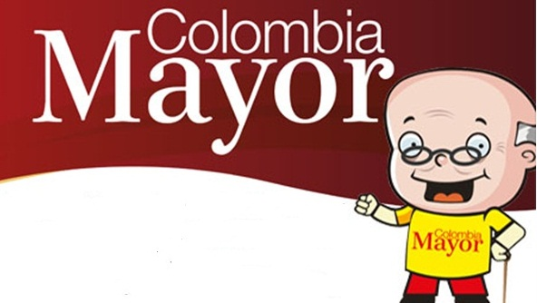
El programa Colombia Mayor coordinado desde la Secretaría de Bienestar Social de la Alcaldía de Pasto requiere ubicar a los siguientes adultos mayores, quienes salieron priorizados como beneficiarios del programa, en la modalidad subsidio económico, que cobran por primera vez y aun no han sido ubicados.
- LINA CLEMENCIA BURBANO DAVID
- MARIA CARLINA TINOCO BARBOSA
- MARIA LUISA ERAZO MORA
Quien tenga información favor comunicarse con las oficinas del adulto mayor al telefono 7244326, o dirigirse a la Secretaría de Bienestar Social ubicada en el antiguo Inurbe. Se recuerda que el plazo para cobrar el subsidio es hasta el proximo 26 de mayo.
Información: Secretario de Bienestar Social, Arley Darío Bastidas Bilbao. Celular: 3188342107
Somos constructores de paz

ESTE 25 DE MAYO EN EL PIT DE PASTO, MUESTRA ARTESANAL ‘MANOS MAESTRAS’
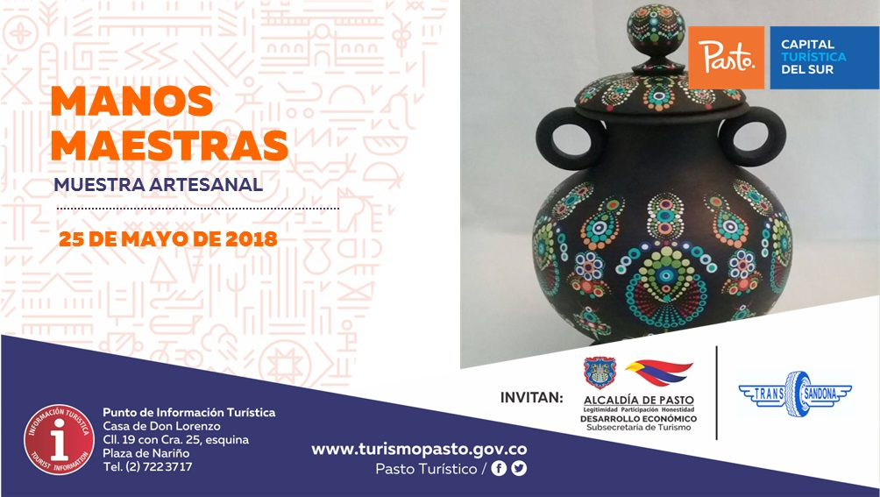
La Alcaldía de Pasto, a través de la Secretaría de Desarrollo Económico y la Subsecretaría de Turismo, invita a la comunidad a conocer la muestra artesanal ‘Manos Maestras’, técnica del puntillismo y falso encaje, que se expondrá el viernes 25 de mayo, en el PIT, Punto de Información Turística de Pasto.
El proceso artesanal, cuenta con el profesionalismo característico de esta marca, donde sus diseños plasman en cofres, platos, espejos, marcos y accesorios, como aretes, collares, manillas y anillos, paisajes y figuras ancestrales.
La Subsecretaria de Turismo, Elsa María Portilla Arias manifestó que estos eventos permiten que la ciudadanía conozca las diferentes técnicas artesanales que realizan manos nariñenses, fortaleciendo así las tradiciones, para que visitantes y turistas conozcan nuestras raíces sello que identifica el legado ancestral.
Información: Subsecretaria de Turismo, Elsa María Portilla Arias. Celular: 3014005333

Somos constructores de paz

CONTRIBUYENTES DE PASTO PUEDEN APROVECHAR EL 12% DE DESCUENTO EN PAGO DEL IMPUESTO PREDIAL HASTA EL 31 DE MAYO
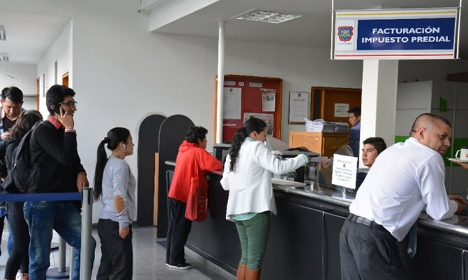
El gobierno municipal a través de la Secretaría de Hacienda, reitera el llamado a los contribuyentes de Pasto, para que aprovechen el descuento del 12% en el pago del impuesto predial, vigencia 2018, cancelando hasta el 31 de mayo de este año. Según la cartera de hacienda, los pagos que se realicen posterior a esta fecha, deberán pagarse sin descuento y sin intereses hasta el 31 de diciembre de 2018.
Así mismo, la titular de la dependencia Amanda Vallejo, informó que las personas en mora con los impuestos municipales, pueden acogerse a los Acuerdos de Pago con el municipio e incluso hacer abonos mensuales a lo adeudado, de acuerdo a la capacidad de pago y el estrato socio-económico de los contribuyentes.
Estos acuerdos de pago que anteriormente establecían una cuota inicial mínima del 30% del valor total del impuesto, disminuyó a un 10%, como resultado del nuevo manual de cartera, realizado durante el actual gobierno municipal, liderado por el Alcalde Pedro Vicente Obando Ordóñez.
Los contribuyentes pueden tramitar sus diligencias de pago durante la jornada continua que ha establecido la Secretaría de Hacienda Municipal, garantizando mayor acceso en la atención, de lunes a viernes, desde las 8.00 a.m. hasta las 6.00 de la tarde.
Información: Amanda Vallejo. Secretaria de Hacienda Municipal. Celular: 3004474048
Somos constructores de paz

ALCALDÍA DE PASTO INVITA A LAS FIESTAS PATRONALES DEL CORREGIMIENTO DE SAN FERNANDO

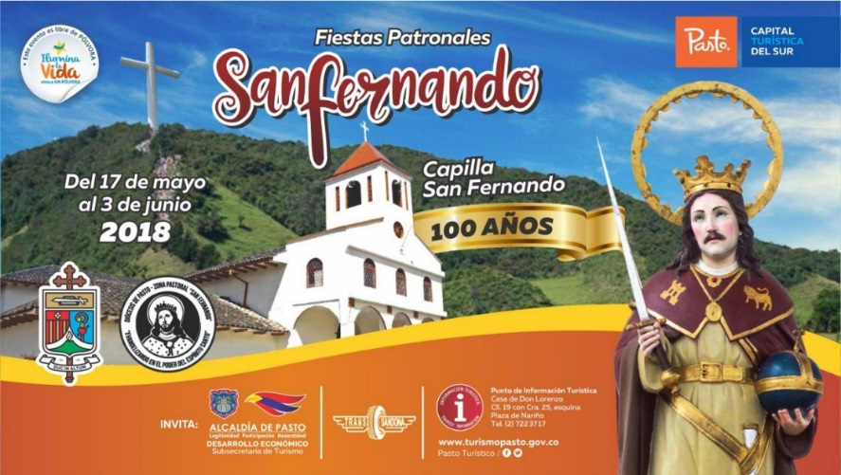

La Secretaria de Desarrollo Económico y Competitividad, a través de la Subsecretaría de Turismo, invitan a la comunidad en general a celebrar las Fiestas Patronales San Fernando, en el corregimiento que lleva su nombre, a desarrollarse entre el 17 de mayo y el 3 de junio.

El corregimiento de San Fernando conmemora sus fiestas patronales, una de las más importantes celebraciones de este sector, y que en esta oportunidad además celebra los 100 años de su capilla. En la programación de las fiestas llevarán a cabo diversas actividades que resaltarán su cultura, gastronomía y tradiciones regionales.
Visite el corregimiento de San Fernando, ubicado a tan sólo 4 km de la ciudad de Pasto, y disfrute de las festividades, en un ambiente sano y agradable junto con su familia.

Información: Subsecretaria Turismo, Elsa María Portilla Arias. Celular: 3014005333

Somos constructores de paz
INFORMACIÓN IMPORTANTE PARA ADULTOS MAYORES QUE NO HAN RECIBIDO SU SUBSIDIO ECONÓMICO CORRESPONDIENTE AL MES DE MARZO Y ABRIL
El programa Colombia Mayor liderado por la Secretaría de Bienestar Social de la Alcaldía de Pasto, hace un llamado especial a los adultos mayores beneficiarios de la modalidad subsidio económico, que sólo hasta el próximo sábado 26 de mayo, podrán recibir el pago correspondiente a los meses marzo y abril del año en curso, puesto que, de acuerdo con la normatividad del programa, el no cobro consecutivo durante dos meses, es causal de retiro.
Los adultos mayores que presenten alguna novedad deben acercarse a las instalaciones de la Secretaría de Bienestar Social (antiguo Inurbe), para evitar suspensiones.
Información: Secretario de Bienestar Social, Arley Darío Bastidas Bilbao. Celular: 3188342107
Somos constructores de paz

Oficina de Comunicación Social
Alcaldía de Pasto

